Traveling Salesman Problem
11ª Coppa di Algoritmi

Studente: Mikol Faro

Data: 13 marzo 2012

Problema

Il problema del commesso viaggiatore consiste nella ricerca del ciclo hamiltoniano più breve
all’interno di un grafo pesato completo. Questo tipo di problema appartiene alla classe
dei problemi NP-Completi. In Figura 1 è mostrato uno dei problemi TSP con soluzione,
sottoinsieme dei problemi NP.

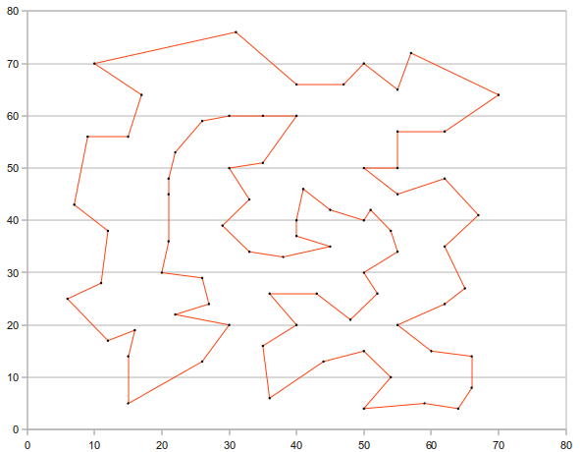Figura 1: Eil76, problema di TSP da 76 città
Il compito assegnato è di generare una soluzione ammissibile e quanto più possibile
vicina a quella ottimale (ovvero la migliore) in 3 minuti di esecuzione del programma. Il
programma deve poter lavorare su 10 problemi diversi:
- ch130;
- d198;
- eil76;
- fl1577;
- kroA100;
- lin318;
- pcb442;
- pr439;
- rat783;
- u10160.

Soluzioni implementate

Algoritmo costruttivo
L’algoritmo costruttivo ha il compito di generare una prima soluzione ammissibile. La mia
scelta si è volta verso un algoritmo random.

Algoritmi di ottimizzazione locale
Non implementato.

Algoritmi meta-euristici
Non implementato.

Esecuzione del programma

Piattaforma
La piattaforma usata è un computer portatile Lenovo W510. Nella Tabella 1 sono mostrati
alcuni parametri rilevanti.

Tabella 1: Piattaforma usata per i test
Sistema Operativo | Ubuntu 11.10 Oneiric Ocelot
Kernel | 3.0.0-16-generic x86_64
Processore | Intel Core i7 Q820 @ 1.73GHz
RAM | 12GB

Compilazione ed esecuzione
Per compilare il software è presente un makefile, quindi è sufficiente digitare:
$ make

Per eseguire il programma è sufficiente digitare:
$ ./TSP −s seed −a algorithm −m map_file −t tour_file
dove seed è il seme per inizializzare il random, nel caso venga specifica l’opzione -s senza
indicare un seed esso sarà scelto autonomamente dall’applicazione, algorithm rappresenta
l’algoritmo da utilizzare fra quelli conosciuti dal software e infine map_file e tour_file
rispettivamente il file contenente la mappa del problema e il file contenente il tour della
soluzione trovata. Il programma produce anche un output minimale sul risultato ottenuto,
di seguito è presente un esempio:
$ ./TSP −m /home/mikol/TSP/map/ch130.tsp −t /home/mikol/TSP/sol/ch130.tour −a caso
ch130 37410

Framework per run automatizzate

Per poter eseguire il maggior numero di run possibile il software è stato integrato in un
framework in grado di automatizzare le run e collezionare i risultati migliori per ogni map-
pa. Il framework permette anche di eseguire run in parallelo su core diversi. Il framework
è stato implementato usando il linguaggio di scripting per shell Bash.

Risultati

In Tabella 2 sono mostrati i risultati migliori per ogni problema. Nella cartella test sono
riportati i relativi file .opt.tour.

Table 2: Soluzioni migliori per ogni problema
Problema | Optimum | Risultato | Errore | Seed
ch130 | 6110 | 37410 | 512.27% | 1330696242
d198 | 15780 | 154955 | 881.27% | 1330696244
eil76 | 538 | 1944 | 261.34% | 1330696246
fl1577 | 22249 | 1301989 | 5751.90% | 1330696248
kroA100 | 21282 | 125662 | 490.46% | 1330696428
lin318 | 42029 | 516772 | 1129.56% | 1330696430
pcb442 | 50788 | 706179 | 1290.72% | 1330696432
pr439 | 107217 | 1726770 | 1510.54% | 1330696434
rat783 | 8806 | 167232 | 1799.07% | 1330696614
u1060 | 224094 | 6326750 | 2723.26% | 1330696616

Conclusioni

L’algoritmo implementato è chiaramente inefficiente: la media finale dell'errore è 1635.11%.

